**愛幼幼兒園114年2月份餐點表**



|  |  |  |  |
| --- | --- | --- | --- |
| 日期 | 早餐 | 午餐、每日午餐後供應當季水果一份 | 點心 |
| 2/3(一) | **蛋花麵線** | **番茄玉米蛋炒飯、蘿蔔湯** | **黑糖饅頭、米漿** |
| 2/4(二) | **滑蛋鹹粥** | **美味古早味鮮蔬肉絲擔擔麵** | **綠豆薏仁湯** |
| 2/5(三) | **芝麻煎餅** | **洋蔥燒肉、紅蘿蔔炒蛋、時蔬、大黃瓜排骨湯** | **黑輪蘿蔔湯** |
| 2/6(四) | **鮮蔬雞絲麵** | **米粉湯** | **法國吐司、米漿** |
| 2/7(五) | **水煮蛋、味噌湯** | **台式鮮蔬肉絲炒麵、羅宋蔬菜湯** | **菇菇蔬菜粥** |
| 2/8(六) | **小米粥、麥茶** | **味噌豬肉拉麵** | **八寶粥** |
| 2/10(一) | **玉米脆片、牛奶** | **洋蔥滑蛋豬肉燴飯、海帶芽味噌湯** | **沙其馬、麥茶** |
| 2/11(二) | **蔬菜煎餅、米漿** | **水餃湯** | **大白菜肉末粉絲** |
| 2/12(三) | **高麗菜瘦肉粥** | **日式蔬菜肉絲炒麵、紫菜蛋花湯** | **餐包、冬瓜茶** |
| 2/13(四) | **吐司、米漿** | **陽春麵加滷蛋** | **南瓜玉米濃湯** |
| 2/14(五) | **鮮蔬蘿蔔糕湯** | **高麗菜肉絲蛋炒飯、羅宋湯** | **法國吐司、麥茶** |
| 2/17(一) | **和風關東煮** | **番茄肉絲蛋炒飯** | **鮮奶饅頭、牛奶** |
| 2/18(二) | **廣東粥** | **五香肉燥飯、蒜炒豆芽菜、時蔬、冬瓜薑絲湯** | **茶葉蛋、麥茶** |
| 2/19(三) | **吐司、牛奶** | **水餃湯** | **紅豆紫米湯** |
| 2/20(四) | **黑糖饅頭、牛奶** | **沙茶豬肉炒麵、番茄蛋花湯** | **綠豆薏仁** |
| 2/21(五) | **地瓜綠豆湯** | **蒜香燒肉絲、三色豆丁、時蔬、大黃瓜排骨湯** | **饅頭、牛奶** |
| 2/24(一) | **鮮蔬麵線湯** | **鮮蔬火腿蛋炒飯、柴魚豆腐味噌湯** | **八寶粥** |
| 2/25(二) | **滑蛋玉米粥** | **台式鮮蔬肉絲炒麵、海帶芽湯** | **小米甜湯** |
| 2/26(三) | **玉兔包、冬瓜茶** | **古早味滷豬排、玉米炒肉末、時蔬、紫菜蛋花湯** | **芝麻饅頭、豆漿** |
| 2/27(四) | **鮮蔬水餃湯** | **蔥燒雞肉鮮蔬燴飯、冬瓜薑絲湯** | **茶葉蛋、味噌湯** |

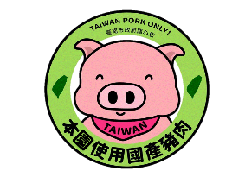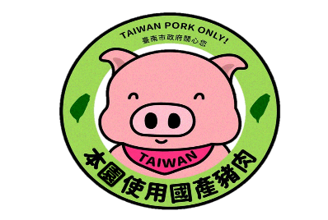**◎為孩子健康，本園提供餐點皆為少油、低鹽料理，飲料皆為低糖飲料，請家長放心！**

**◎餐點內容會隨時令季節或配合課程活動而機動調整，不便之處， 敬請見諒!**

**★★ 本園一律使用國產豬肉食品 ★★**